Proyecto Certificador de Desarrollo de Software 1

Tema Nº8:Requerimientos - Comprender el Problema - Definir el Sistema

Indicador de logro Nº8:Identifica los requerimientos del usuario para construir el Modelo de Casos de Uso de un sistema



Desarrollo de Sistemas de Información

(Nombre del Proyecto)

FPIPS -106 Modelo de Requerimientos y Clases

Versión 1.0

Enero del 2022 – I

|  |  |
| --- | --- |
| Número | Apellidos y Nombres |
| 1 |  |
| 2 |  |
| 3 |  |

Índice

1. Historial del Documento 3

2. INTRoDUCCIÓN 3

2.1 Propósito 3

2.2 Alcance 3

3. vistas de casos de uso 3

3.1 Lista de Actores 3

3.2 Lista de caso de uso 3

3.3 Diagrama de caso de uso 3

4.- **Diagrama de Clases**

# Historial del Documento

|  |  |  |
| --- | --- | --- |
| Información del Documento | | |
| **Observaciones** | **Modificado por…** | **Fecha** |
|  |  |  |

# INTRoDUCCIÓN

## Propósito

|  |
| --- |
|  |

## Alcance

|  |
| --- |
|  |

# vistas de casos de uso

## Lista de Actores

|  |  |  |
| --- | --- | --- |
| Item | Actor | Descripción |
| **1** | Vendedor |  |
| **2** |  |  |
| **3** |  |  |

## Lista de caso de uso

|  |  |  |  |
| --- | --- | --- | --- |
| Riesgo | Caso de uso | Descripción | Tipo |
| **1** | Registrar vehículo |  | base |
| **2** |  |  |  |
| **3** |  |  |  |
| **4** |  |  |  |
| **5** |  |  |  |

## Diagrama de Caso de Uso

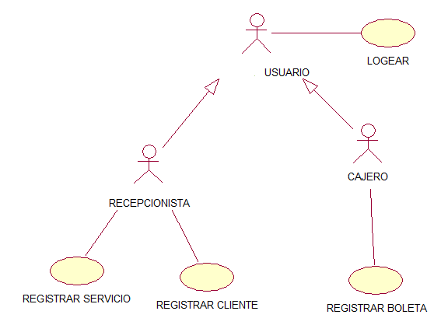

4.- Diagrama de Clases.

